낭만 농장
먼저, 낭만 농장은 어떻게 만들어서 성장시킬 수 있는지 알아보도록 하겠습니다.
Tutorial 01. 낭만 농장 생성하기
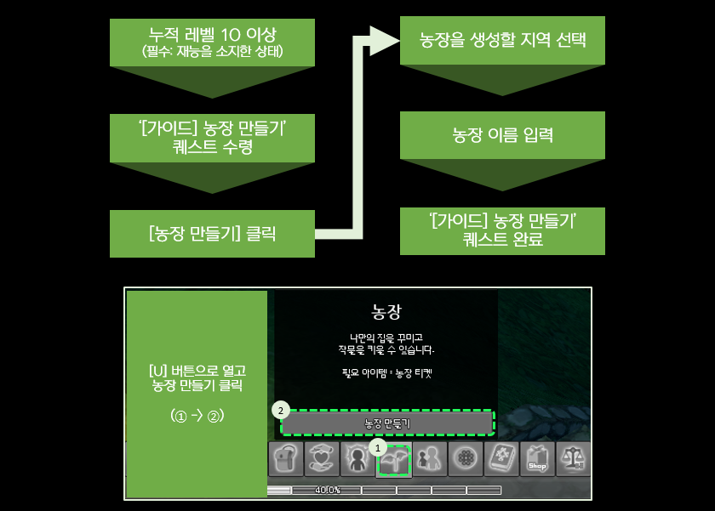
▶ 농장을 생성할 수 있는 지역은 총 3개이며 각 지역별로 환경이 다르게 구성되어 있습니다.

지역 | 농장 이미지
울라 | 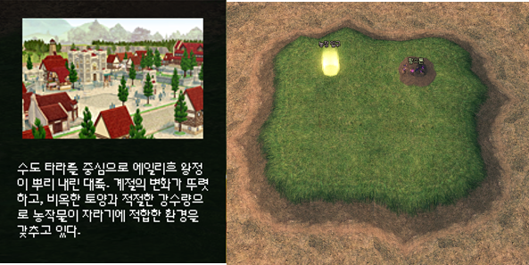
콘누스 | 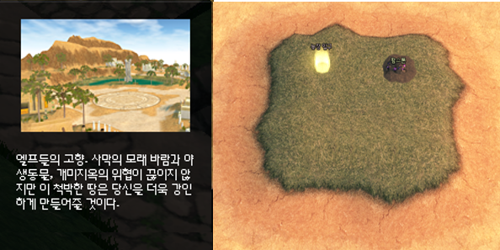
피시스 | 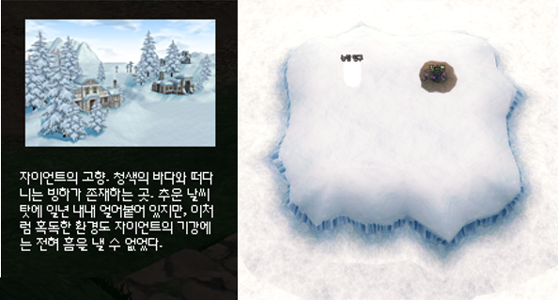
을 통해 현재 농장을 다른 지역으로 이전할 수 있습니다.
- 낭만 농장을 이전할 경우, 낭만 농장의 이름도 변경할 수 있습니다.
- 낭만 농장 이전권은 아이템샵에서 구매 가능합니다.
Tutorial 02. 건축물
낭만 농장은 생성된 지역에 따라 농장의 환경과 설치물의 외형적 차이점을 보여줍니다.
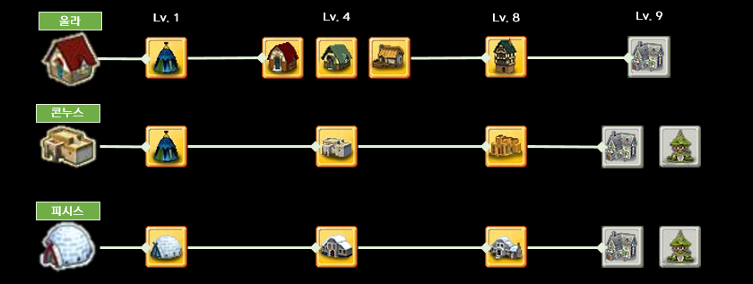
(등나무 집)과 (숲 속의 아늑한 나무 집)은 농장 레벨 9를 달성하면 설치할 수 있으며,
각각에 알맞은 건축 세트 아이템을 소지하고 있어야 합니다.
설치물 중, 농장 환경에 따라 차이를 보여주는 대표적인 예로 낚시 구멍이 있습니다.
1. 은 초원 연못으로 울라 지역 농장에 설치할 수 있으며, 티르 코네일 지역의 물고기를 낚을 수
있습니다.
2. 은 사막 연못으로 콘누스 지역 농장에 설치할 수 있으며, 원양 어선에서 낚이는 물고기를 낚을
수 있습니다.
3. 은 얼음 낚시 구멍으로 피시스 지역 농장에 설치할 수 있으며, 레우스 강의 물고기를 낚을 수
있습니다.
* 이 외에도 나무, 우물, 펜스 등 다양한 농장 설치물이 농장 지역에 따라 다른 모습을 보입니다.
1. 낭만 농장 레벨 올리기

낭만 농장은 최대 15레벨까지 있으며, 레벨이 올라갈 수록 크기와 설치할 수 있는 아이템의 종류가 확대됩니다.
1. 낭만 농장 레벨업에 필요한 [chick]이 필요하며, 요구량은 다음과 같습니다.
낭만 농장 레벨 | 필요 chick | 낭만 농장 레벨 | 필요 chick
1 | 0 | 9 | 7200
2 | 50 | 10 | 11000
3 | 250 | 11 | 18000
4 | 500 | 12 | 26000
5 | 1100 | 13 | 32500
6 | 1900 | 14 | 40000
7 | 3100 | 15 | 49000
8 | 4800
[chick]은 4가지 경우를 통해 획득할 수 있습니다.
- 낭만 농장 장식물 설치
- 낭만 농장 장식물 효과
- 낭만 농장 밭에서 씨앗 재배
- 낭만 농장 황금 새싹 사용
2. 낭만 농장 장식물 중, 설치를 통해 효과를 얻을 수 있는 것은 다음과 같습니다.

낭만 농장 장식물은 어디서?
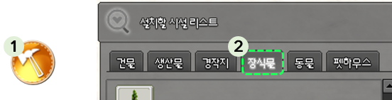
<낭만 농장을 입장하여 좌측 상단의 [1]번 모양을 누르고 열리는 창에서 [2]번 장식물을 클릭>
이미지 | 이름 | 필요 농장 레벨 | 하루 획득 가능 chick량
 | 관목 | 3 | 3
 | 초원 풀 | 3 | 3
 | 사막 풀 | 3 | 1
 | 선인장 | 3 | 3
 | 꼬리풀 | 3 | 1
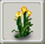 | 수선화 | 5 | 1
 | 소국 | 6 | 1
 | 간이 수레 | 7 | 농작물 수확 때, 소량의  chick 추가 획득(+6%)
 | 수레 | 9 | 농작물 수확 때, 소량의  chick 추가 획득(+6%)
 | 허수아비 | 12 | 농작물 수확 때, 소량의  chick 추가 획득(+6%)
 | 선물더미 | 13 | 3
 | 화분 | 13 | 3
 | 빨랫대 | 14 | 2
 | 현상범의 변장도구 | 14 | 2
 | 현상범의 전리품 | 14 | 2
* 간이 수레, 수레, 허수아비 효과는 중첩되지 않고 가장 높은 효과 하나만 적용됩니다.
* 빨랫대, 현상범의 변장도구. 현상범의 전리품은 종합하여 총 개수X2만큼의 chick을 하루마다 얻을 수 있습니다.(최대 20)
* 화분, 선물더미, 관목, 초원 풀, 선인장은 종합하여 총 개수X3만큼의 chick을 하루마다 얻을 수 있습니다.(최대 30)
* 사막풀, 꼬리풀, 수선화, 소국은 종합하여 총 개수X1만큼의 chick을 하루마다 얻을 수 있습니다.(최대 10)
* 이 외에도 모든 낭만 농장 설치물은 설치 보너스로 일정량의 chick을 획득할 수 있습니다.
3. 낭만 농장의 밭에서 재배할 수 있는 씨앗으로 [chick]을 획득할 수 있습니다.
농장 씨앗 사용하기
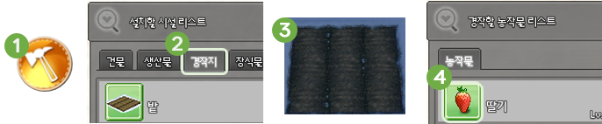
낭만 농장 좌측 상단 [1]번 클릭 -> 열린 창에서 [2]번 클릭하여 밭 설치
-> [3]밭을 클릭 -> [4]소지하고 있는 농장 씨앗 목록 중 하나를 클릭하여 심기.
이미지 | 이름 | 소모 시간 | 획득 가능 chick량
 | 카모마일의 농장 씨앗 | 30분 | 120
 | 딸기의 농장 씨앗 | 1시간 | 200
 | 토마토의 농장 씨앗 | 1시간 30분 | 220
 | 포인세티아의 농장 씨앗 | 1시간 | 240
 | 가지의 농장 씨앗 | 2시간 | 240
 | 양배추의 농장 씨앗 | 2시간 30분 | 260
 | 호박의 농장 씨앗 | 3시간 | 280
 | 로즈힙의 농장 씨앗 | 1시간 | 300
* 이 외에도 낭만 농장 황금 새싹()을 사용하면 농장 경험치(chick) 500을 즉시 획득할 수 있습니다.
단, 낭만 농장 레벨 14이후에는 사용할 수 없으니 주의해주세요.
2. 낭만 농장 아이템 설치와 제거
낭만 농장에서는 낭만 농장 아이템을 자유롭게 설치, 이동, 제거할 수 있습니다.
1. 낭만 농장 아이템 설치하기
1) 낭만 농장 좌측 상단의 설치 아이콘 클릭.
2) [설치할 시설리스트]에서 낭만 농장 레벨에 맞는 아이템 찾기
3) 낭만 농장에 설치하기
(단, 모든 낭만 농장 아이템은 고유의 설치 크기가 정해져 있습니다.)
4) 인벤토리의 새싹 형태 아이템은 위의 과정 없이 바로 낭만 농장에 설치할 수 있습니다.
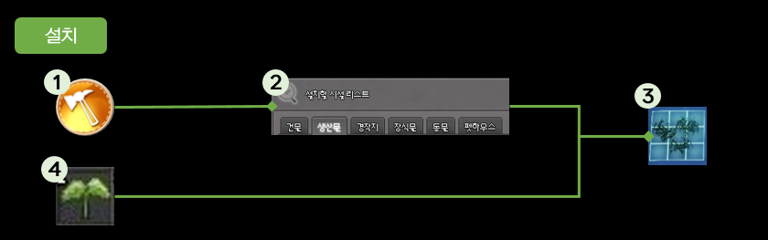
2. 낭만 농장 아이템 제거/이동하기.
1) 낭만 농장 좌측 상단 편집 아이콘 클릭
2) 아이템 선택 방법 고르기
2-1) 단일 선택(아이템을 1개만 선택 가능)
2-2) 다중 선택(다수의 아이템 선택 가능)
3) 편집 방법 선택.
3-1) 단일 선택의 경우 편집창에서 아이템 제거 혹은 이동 등을 선택할 수 있습니다.
3-2) 다중 선택의 경우 편집 아이콘 우측의 회수버튼을 통해 선택된 아이템들을 제거할 수 있습니다.
4) 제거(회수)된 낭만 농장 아이템은 인벤토리에 새싹 형태로 들어옵니다.
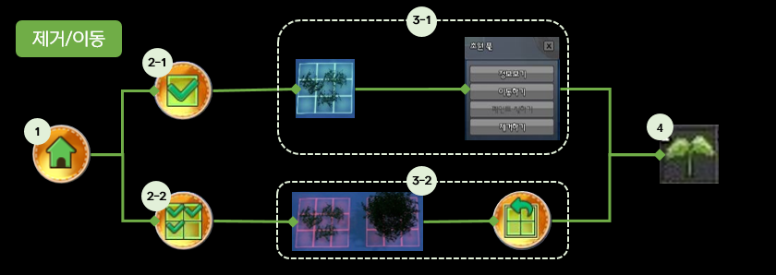
3. 낭만 농장 확장하기
낭만 농장의 크기를 확장하는 방법에는 2가지가 있습니다.
- 낭만 농장 레벨 올리기
- 낭만 농장 개간권 사용하기
* 낭만 농장 레벨 구간별 크기
농장 정보
레벨 | 넓이
1 | 9 X 9
2~3 | 17 X 17
4~9 | 25 X 25
10~13 | 33 X 33
14~15 | 49 X 49
개간권 사용 시
단계 | 넓이
1단계 | 55 X 55
2단계 | 61 X 61
3단계 | 67 X 67
* 낭만 농장 개간권
1) 사용 조건: 낭만 농장 레벨 14 이상
2) 사용 효과: 낭만 농장 크기를 가로/세로 6칸 확장
3) 사용 제한: 같은 낭만 농장에서는 단계별로 한 번씩만 사용할 수 있습니다.
4) 낭만 농장 개간권은 아이템샵에서 구매 가능합니다.
낭만 농장 개간권
1단계 | 2단계 | 3단계

